Bài thơ: Cô dạy con
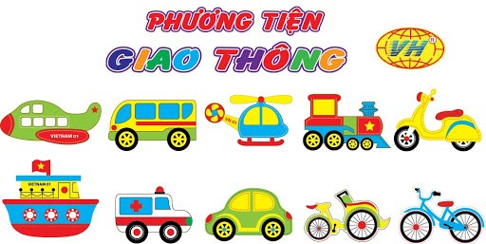

Mẹ! Mẹ ơi cô dạy
Bài phương tiện giao thông
Máy bay – bay đường không
Ô tô chạy đường bộ
Tàu thuyền, cano đó
Chạy đường thủy mẹ ơi
Con nhớ lời cô rồi
Khi đi trên đường bộ
Nhớ đi trên vỉa hè
Khi ngồi trên tàu xe
Không thò đầu cửa sổ
Đến ngã tư đường phố
Đèn đỏ con phải dừng
Đèn vàng con chuẩn bị
Đèn xanh con mới đi
Lời cô dạy con ghi
Không bao giờ quên được

